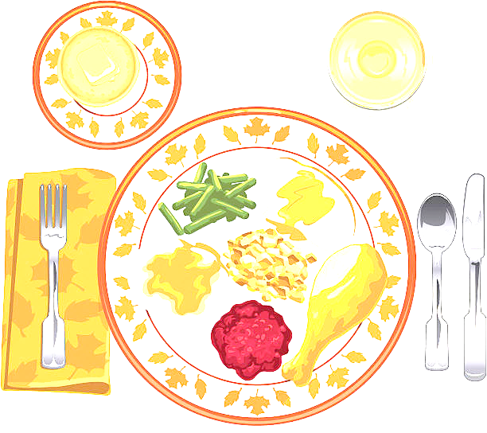
JEDILNIK ŠOLA 24. – 28. oktober 2022
PONEDELJEK
 |  | ALERGENI
Malica: | ČRN KRUH, MASLO, MED, KAKAV, JABOLKA | GLUTEN, MLEKO
Kosilo: | KOSTNA JUHA Z ZAKUHO, MAKARONOVO MESO, ZELENA SOLATA, SOK | ZELENA, GLUTEN, JAJCA

TOREK
Malica: | MLEČNI ZDROB S POSIPOM | GLUTEN, MLEKO
Zdrava šola: | HRUŠKE
Kosilo: | KOSMIČEVA JUHA, PEČEN RIBJI FILE OSTRIŽA, KROMPIR Z BLITVO, VODA | GLUTEN, RIBE

SREDA
Malica: | HOT DOG ŠTRUČKA, HRENOVKA, GORČICA, ŠIPKOV ČAJ, MANDARINE | GLUTEN, GORČIČNO SEME
Kosilo: | KORENČKOVA JUHA, TORTELINI S KROMPIRJEVIM NADEVOM V DROBTINAH, RADIČ S FIŽOLOM, SOK | GLUTEN, JAJCA, MLEKO

ČETRTEK
Malica: | AJDOVA BOMBETA Z OREHI, SMUTI | GLUTEN, MLEKO, OREŠKI
Zdrava šola: | KAKI
Kosilo: | HAŠE OMAKA, SVALJKI, PESA, RULADA, SOK | GLUTEN, JAJCA, MLEKO

PETEK
Malica: | PISAN KRUH, LIPTAVSKI NAMAZ, PLANINSKI ČAJ Z LIMONO, MEŠANO SADJE | GLUTEN, MLEKO
Kosilo: | ZELENJAVNA ENOLONČNICA, MARMELADNE PALAČINKE, KOMPOT | GLUTEN, JAJCA, MLEKO
DOBER TEK!

